**ЛАБОРАТОРНАЯ РАБОТА № 4 (другой вариант)**

**ИСПОЛЬЗОВАНИЕ СРЕДЫ SIMINTECH ДЛЯ АНАЛИЗА ДИНАМИЧЕСКИХ СИСТЕМ С ЗАПАЗДЫВАНИЕМ**

# ВВЕДЕНИЕ

В лабораторных работах, выполненных Вами в прошлом семестре, были рассмотрены основные процедуры работы в среде SimInTech применительно к моделированию и анализу динамических процессов в линейных системах автоматического управления (САУ). Выполнив в прошлом семестре самостоятельно также и домашнее задание, Вы «закрепили» полученные знания.

Поэтому в первом приближении можно считать, что Вы умеете (точнее обязаны) сформировать в среде SimInTech математическую модель относительно несложной динамической системы (САУ или САР), выполнить моделирование переходных процессов и анализ устойчивости линейной или линеаризованной системы.

Одна из задач настоящей лабораторной работы посвящена анализу *динамических систем с запаздыванием*, которые в Теории Управления обычно относят к классу особых динамических систем.

Напомним, что линейная система считается особой, если уравнение динамики хотя бы одного звена в ней описывается линейным дифференциальным уравнением в частных производных.

Учитывая, что нестационарные процессы теплогидравлики в контурах ядерных энергетических установок протекают, в основном, при переменном расходе (скорости) циркуляции, Вам будет предложено изучить математическую модель динамики блока *Переменное транспортное запаздывание*, включая идею расчетного алгоритма.

Вторая задача лабораторной работы – изучение метода фазовых траекторий.

Простейший способ реализации в среде SimInTech метода фазовых траекторий (позволяющего выявить закономерности собственного движения автономной нелинейной динамической системы на фазовой плоскости) основан на последовательных расчетах переходных процессов при варьировании начальных условий.

Программно-технические возможности среды SimInTech позволяют реализовать одновременный расчет переходных процессов при различных начальных условиях. Будем называть такой вариант реализации этого метода анализа устойчивости нелинейных динамических систем *векторизованным методом фазовых траекторий*.

# ЦЕЛЬ РАБОТЫ

* изучение математического описания динамики особых линейных систем, включая:
  + математическое описание *Идеального запаздывающего звена*;
  + аппроксимация *Идеального запаздывающего звена* цепью последовательно соединенных Апериодических звеньев 1-го порядка;
  + определение критического значения постоянной запаздывания;
  + анализ влияния величины постоянной запаздывания на качество переходных процессов в линейной САР с запаздыванием;
* изучение математической модели блока *Переменное транспортное запаздывание*;
* изучение метода фазовых траекторий и способ его векторизованной реализации;
* самостоятельное исследование переходных процессов в известных динамических задачах с использованием методов структурного моделирования, включая:
  + исследование поведения нелинейных систем во временной области;
  + исследование поведения нелинейных систем на фазовой плоскости.

# 1 АНАЛИЗ ДИНАМИЧЕСКИХ СИСТЕМ С ЗАПАЗДЫВАНИЕМ

## 1.1 Блок *Идеальное транспортное запаздывание*

Уравнение динамики идеального запаздывающего звена записывается в виде простейшего линейного дифференциального уравнения в частных производных:

$\frac{∂T(x,t)}{∂t}+u∙\frac{∂T(x,t)}{∂x}=0,$ (1.1)

где $T(x,t)$– какая-то скалярная субстанция (например, температура или энтальпия теплоносителя), переносимая с постоянной скоростью *u*; *х* – продольная координата.

Если, например, рассматривается транспортный перенос скалярной субстанции в трубопроводе постоянного сечения и длиной *L*, то математическая модель динамики переноса может быть представлена в переменных «вход-выход» следующей трансцендентной передаточной функцией (передаточной функцией идеального запаздывающего звена):

$W\left(s\right)=\frac{T(L,s)}{T(0,s)}=e^{-τ∙s}$ (1.2)

где $T(L,s)$– изображение по Лапласу сигнала на выходе из трубопровода; $T(0,s)$– изображение по Лапласу сигнала на входе в трубопровода; *τ = L / u* – постоянная запаздывания (время транспортировки).

Часто передаточную функцию идеального запаздывающего звена аппроксимируют типовыми линейными звеньями, например, цепью из *n* последовательно соединенных апериодических звеньев 1-го порядка:

 (1.3)

В учебной литературе нередко утверждается, что если *n* ≅ 6…8, то этого достаточно для аппроксимации передаточной функции идеального запаздывающего звена. Покажем, что это не совсем так.

Используя полученный в прошлом семестре опыт работы в среде SimInTech, сформируйте «с чистого схемного окна» структурную схему, подобную рис. 1.1.

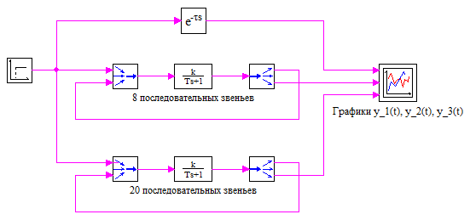

Рис. 1.1

На 1-ом этапе перенесите из *«Линейки» типовых блоков* в Схемное окно необходимые блоки, расположите их на требуемые места и соедините линиями связи.

Второй этап требует пояснений. Главная особенность структурной схемы на рис. 1.1. – использование векторизованной обработки и передачи данных.

Переместите курсор на вкладку **Параметры** в *Боковой панели* и выполните щелчок левой клавишей «мыши»: откроется окно **Редактора глобальных параметров Проекта (Субмодели)**. Введите с клавиатуры текст, идентичный приведенному на рис. 1.2 (**n1=8; n2=20;**). Числа **n1** и **n2** задают количество последовательно соединенных апериодических звеньев 1-го порядка в двух параллельных цепях, аппроксимирующих свойства идеального запаздывающего звена. Закройте окно **Редактора** нажатием «галочки».

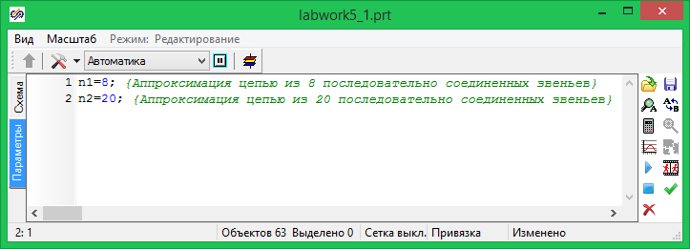

Рис. 1.2

Откройте диалоговое окно блока *Ступенька* и введите в диалоговой вкладке **Свойства** соответствующие параметры смещенного ступенчатого воздействия (Время срабатывания – **2**, Начальное значение – **0**, Конечное значение – **1**). Введенное означает, что через **2** с после начала моделирования сигнал на выходе блока скачком изменится с **0** (нуля) до **1** (единицы).

Откройте диалоговое окно блока *Идеальное запаздывание* и введите в первой строке (Время запаздывания) диалоговой вкладки **Свойства** число **2** (два), что означает, что данный блок реализует постоянное запаздывание **2** с.

Число, введенное во второй строке (Начальный размер стека), задает начальный размер стека данных, в который будут записываться данные на входе блока после каждого шага интегрирования. Если стек заполнится полностью, то он будет увеличен до 1200, если снова заполнится – до 1400 и т.д. Выходной сигнал определяется линейной интерполяцией значений в стеке данных. Оставьте начальный размер стека (по умолчанию).

Откройте диалоговое окно верхнего блока *Апериодическое звено 1-го порядка* *(8 последовательных звеньев)*, выберите вкладку **Свойства** и заполните строки в ней так же, как это выполнено на рис. 1.3.

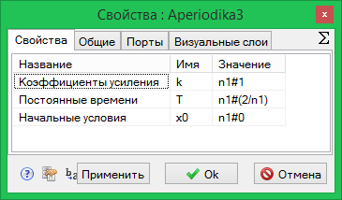

Рис. 1.3

В 1-ой диалоговой строке *(Коэффициенты усиления)* введено **n1#1**. Это означает, что в данной строке введен числовой вектор из **n1** (8) **единиц** (1). Можно было ввести данную строку и так (вектор-строка): **[1, 1, 1, 1, 1, 1, 1, 1]** (через запятую в квадратных скобках). Символ # в диалоговых строках эквивалентен предлогу «**по**» ==> **n1**-элементов **по** **1**.

В последней диалоговой строке *(Начальные условия)* аналогичным образом задан вектор из **n1** (восьми) **нулей**.

В средней (во 2-ой) диалоговой строке *(Постоянные времени)* задан вектор из **n1** (восьми) одинаковых постоянных времени, равных **2/n1** = 2/8 = 0.25 c.

По аналогии с предыдущим заполните диалоговое окно для другого блока Апериодическое звено 1-го порядка (см. рис. 1.4 ниже по тексту). Очевидно, что данный блок предназначен для аппроксимации идеального запаздывающего звена цепью из 20-ти последовательно соединенных апериодических звеньев 1-го порядка.

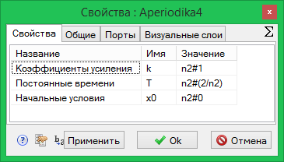

Рис. 1.4

Откройте диалоговое окно блока *Мультиплексор* в цепи, реализующей 8 последовательно соединенных звеньев, и заполните диалоговую строку *(Количество портов)* во вкладке **Свойства**, как это выполнено на рисунке 1. 5.

|  |  |
| --- | --- |
| Рис. 1.5 | Рис. 1.6 |

Откройте диалоговое окно блока *Демультиплексор* в цепи, реализующей 8 последовательно соединенных звеньев, и заполните диалоговую строку *(Массив размерностей выходов)* во вкладке **Свойства**, как это выполнено на рисунке 1.6.

Прокомментируем введенные параметры в последних двух блоках. Поскольку алгоритм работы верхнего блока *Апериодическое звено 1-го порядка* (см. рис. 1.3) – векторизован, то на вход блока должен поступать векторный сигнал, размерностью **n1** (8). Поэтому к скалярному сигналу от блока *Ступенька* необходимо добавить (**n1-1**) сигналов, чтобы после блока *Мультиплексор* векторный сигнал имел размерность **n1**.

Векторный сигнал, поступающий на 2-ой (нижний) порт блока *Мультиплексор* сформирован из (**n1-1**) на 1-ом выходном порте блока *Демультиплексор* (см. рис. 1.1).

Фактически реализован сдвиг «жил» сигналов. Рассмотрим реализацию сдвига, «отталкиваясь» от сигнала блока Ступенька.

Сигнал от блока ступенька поступает на 1-ю «жилу» входного порта ==> далее «проход» через *Апериодическое звено* ==> далее сигнал 1-ой выходной «жилы» *Демультиплексора* подается на 2-ую входную «жилу» *Мультиплексора* ==> далее «проход» через *Апериодическое звено* ==> далее сигнал 2-ой выходной «жилы» *Демультиплексора* подается на 3-ю входную «жилу» *Мультиплексора* и т.д.

В итоге на втором выходном порте блока *Демультиплексор* будет сигнал, который **n1**-раз «прошел» через *Апериодическое звено 1-го порядка*…

По аналогии с рис. 1.5 и рис. 1.6 заполните диалоговые окна блоков *Мультиплексор* и *Демультиплексор* в цепи, аппроксимирующей звено идеального запаздывания 20-ю последовательно соединенными звеньями.

На этом формирование структурной схемы и ее параметров завершено.

Переместите курсор мыши на любое свободное место Проекта и нажмите правую клавишу мыши. В выпадающем меню выберите пункт **Параметры расчета** и заполните диалоговое окно так же, как это выполнено на рисунке 1.7.

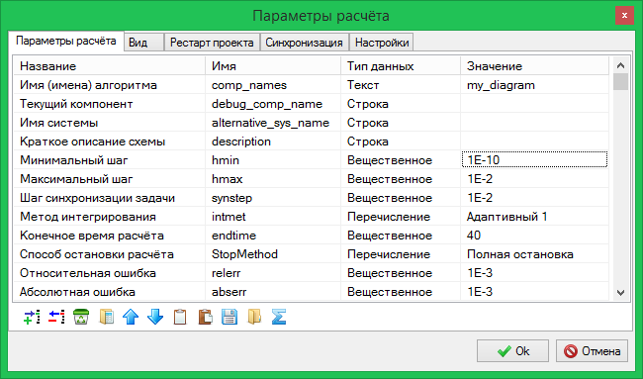

Рис. 1.7.

Заполнив окно **Параметры расчета**, закройте его щелчком «мыши» по кнопке **Ok**. Запустите задачу на счет. В графическом окне блока *Временной график* отобразятся результаты расчета. Используя процедуры редактирования графического окна, придайте ему вид, близкий рисунку 1.8, где линии: самая толстая – результат расчета идеального запаздывания, потоньше – результат расчета цепи из 20 «блоков», самая тонкая – результат расчета цепи из «8 блоков».

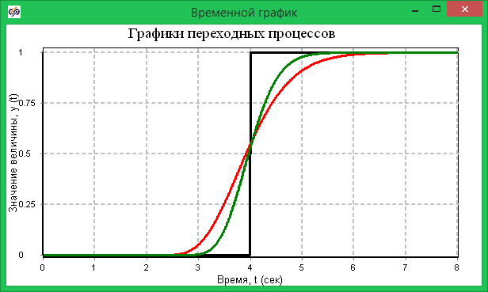

Рис. 1.8

Сравнение графиков переходных процессов показывает, что даже при аппроксимации блока *Идеальное запаздывание* цепью из 20-ти последовательно соединенных звеньев «фронт» скачка существенно «размыт», а при аппроксимации цепью из 8-ми блоков – тем более.

Резюме: сравнение данных результатов расчета переходных процессов показало, что вышеупомянутое утверждение о достаточности для аппроксимации цепи из 6…8 последовательно соединенных Апериодических звеньев 1-го порядка является фактически некорректным для входных воздействий типа «ступенька».

## 1.2 Определение устойчивости линейных систем с запаздыванием

В прошлом семестре изучение основных процедур работы в среде SimInTech Вы проводили в рамках демонстрационно-ознакомительной задачи, в которой структурная схема САР имела вид, близкий рис. 1.9.

Объект управления с передаточной функцией W_2(s), соответствовал типовому звену (колебательному) с параметрами: k*2* = 1.0; T*2* = 1 c; параметр демпфирования b*2* = 0.5; начальные условия – нулевые.

Местная обратная связь с передаточной функцией W_3(s), соответствовала типовому звену – апериодическому 1-го порядка с параметрами: k*3* = 0.6; T*3* = 5 c.

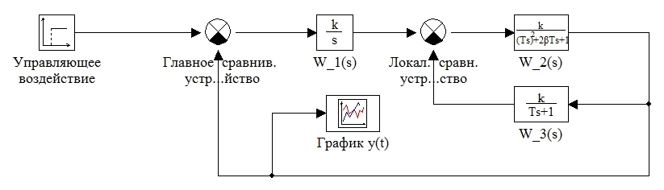

Рис. 1.9

Локальное сравнивающее устройство обеспечивало отрицательную обратную связь, т.е. «работало» в режиме обычного вычитания.

В ходе выполнения ознакомительной задачи Вы подобрали коэффициент усиления k1 интегрирующего регулятора (W_1(s)) таким образом, что при подаче ступенчатого управляющего воздействия u(t) = 0.8×1(t) перерегулирование отсутствовало (т.е. y*max* ≤ 0.8) и время переходного процесса не превышало 20 с. Значение коэффициента усиления k*1* интегрирующего регулятора оказалось равным 0.35.

В настоящей лабораторной работе Вам предстоит скорректировать структурную схему САР, добавив в «прямую» цепь *Идеальное запаздывающее звено*. Структурная схема скорректированной САР должна иметь вид, близкий рис. 1.10.

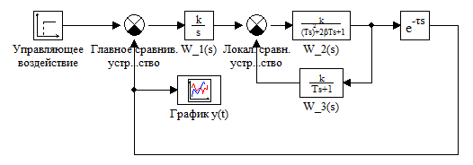

Рис. 1.10

Этапы, которые Вы должны выполнить:

1) Вы должны фактически снова сформировать математическую модель динамики «знакомой» САР (с найденным ранее «оптимальным» значением k1 = 0.35).

2) Определить критическое значение постоянной запаздывания τ*крит* в *Идеальном запаздывающем звене*.

3) Варьируя постоянную запаздывания в Идеальном запаздывающем звене в пределах 0.1×τ*крит* … 0.9×τ*крит* (4 значения), выполнить моделирование переходных процессов.

4) Выполнить анализ полученных результатов.

## 1.3 Блок *Переменное транспортное запаздывание*

Блок *Идеальное запаздывающее звено* является простейшим и описывает динамику трубопровода только при постоянном расходе теплоносителя. На самом деле, расход теплоносителя в теплогидравлических контурах энергетических установок в переходных режимах, в основном, является переменным во времени.

Поэтому в SimInTech реализован блок *Переменное транспортное запаздывание*, математическая модель динамики которого описывается уравнением

 (1.4)

и основана на допущении о постоянстве линейной скорости переноса распадающейся субстанции в пределах участка для каждого момента времени при граничных условиях  и начальных условиях  В уравнении (1.4) *y(t)* – переносимая скалярная субстанция, *u(t)* – скорость переноса, *L* – длина участка переноса скалярной субстанции, *z* – пространственная (продольная) координата.

После ввода безразмерной пространственной координаты *x = z/L* и мгновенного времени переноса скалярной субстанции в пределах участка *τ(t) = L / u(t)* уравнение записывается как:

 (1.5)

а начальные условия принимают вид .

Вводя дополнительное дифференциальное уравнение для *новой* переменной *θ*

,

получаем новый вид дифференциального уравнения (1.5) принимает вид:

 (1.6)

Используя преобразование Лапласа, получаем решение в виде

 (1.7)

где сомножитель  описывает составляющую, обусловленную только *транспортным запаздыванием*, а сомножитель *exp (-λ⋅τзап* *(t))* описывает ослабление выходного сигнала блока, обусловленное только *распадом* субстанции за время ее пребывания в пределах участка транспортного запаздывания.

При расчете  используется запоминание текущих значений *t*, ,  в стековой таблице (см. табл. 1) и последующая обработка табличных данных.

Таблица 1

|  |  |  |  |  |  |
| --- | --- | --- | --- | --- | --- |
| Индекс записи | Модельное время *t* |  |  |  |  |
| *0* | *0* | *0* |  |  |  |
| *1* |  |  |  |  |  |
| *2* |  |  |  |  |  |
| *…* | *…* | *…* | *…* |  | *…* |
| *j* |  |  |  |  |  |
| *…* | *…* | *…* | *…* |  | *…* |
| *k-1* |  |  |  |  |  |
| *k* |  |  |  |  |  |
| *k+1* |  |  |  |  |  |
| *…* | *…* | *…* | *…* | *…* | *…* |
| *m* |  |  |  |  |  |
| *…* | *…* | *…* | *…* | *…* | *…* |

При  значение  = *y0*, а при  значение  определяется с использованием данных табл. 1 по алгоритму . Последняя процедура (вычисление ) проводится с использованием линейной интерполяции данных табл. 1.

Расчет фактического времени запаздывания  в блоке *Переменное транспортное запаздывание* при проводится следующим образом:

* при *t = tk* значение ;
* при  значение  вычисляется по соотношению

. (1.8)

* при  значение  определяется с использованием алгоритма , причем вычисление  проводится с использованием линейной интерполяции данных табл.1.

Блок *Переменное транспортное запаздывание*, включенный в библиотеку ***Динамические звенья***, векторизован и имеет 2 входных и 2 выходных порта.

На 1-ый входной порт подается сигнал, соответствующий значению скалярной субстанции на входе в участок транспортировки. На 2-ой входной порт подается сигнал, соответствующий значению *мгновенного* времени переноса скалярной субстанции в пределах участка транспортировки.

На 1-ом выходном порте формируется сигнал, соответствующий значению скалярной субстанции на выходе из участка транспортировки. На 2-ом выходном порте формируется сигнал, соответствующий значению *времени пребывания* «метки» скалярной субстанции в пределах участка транспортировки.

Блок *Переменное транспортное запаздывание* имеет 2 диалоговые строки. Для работы блока необходимо задать:

* в 1-ой диалоговой строке – вектор постоянных распадав секундах;
* во 2-ой диалоговой строке – начальный размер стека.

По умолчанию, блок *Переменное транспортное запаздывание* реализует алгоритм преобразования скалярного входного сигнала для нераспадающейся скалярной субстанции ().

Если значение *мгновенного* времени переноса скалярной субстанции в пределах участка транспортировки постоянно, то данный блок реализует математическую модель блока *Идеальное запаздывающее звено*.

С другой стороны, если задать в *Идеальном запаздывающем звене* значение времени запаздывания через *механизм Глобальных параметров*, то это звено может реализовать математическую модель блока *Переменное транспортное запаздывание*.

Проверим вышеприведенные утверждения. Для этого создайте новый проект и перенесите в Главное Схемное окно: из библиотеки ***Источники*** блоки *Синусоида* и *Произвольное кусочно-линейное воздействие*; из библиотеки ***Динамические звенья*** блоки *Идеальное транспортное запаздывание* и *Переменное транспортное запаздывание*; из библиотеки ***Данные*** блоки *Запись в список сигналов* и *Временной график*. Сформированная структурная схема должна иметь вид, близкий рис. 1.11.

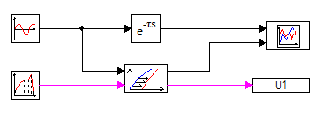

Рис. 1.11

Выберите раздел ***Графика*** в верхней панели вкладок, в выпадающем меню выберите пункт ***Сигналы***... Откроется редактор сигналов проекта. В отличие от глобальных параметров, сигналы могут менять свое значение, а также использоваться в качестве параметров тех или иных звеньев. Добавьте в список сигналов проекта новый сигнал нажатием на соответствующую иконку. Присвойте *Имя* сигналу (например, **U1**), в колонке *Значение* задайте его начальное значение (в данной лабораторной работе это значение равно 2 и соответствует начальному времени запаздывания), остальные параметры необходимо оставить по умолчанию, но полезно ознакомиться с ними (см. рис. 1.12).

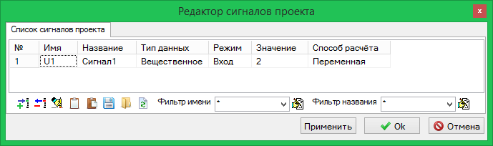

Рис. 1.12

Закройте это диалоговое окно, выполнив щелчок «мышью» по кнопке «Ok».

Переместите курсор на блок «Запись в список сигналов» и откройте его диалоговое окно 2-х кратным щелчком «мыши». В первой диалоговой строке вкладки **Свойства** введите имя объявленного ранее сигнала **U1**. Нажмите «Применить» и «Oк» (см. рис. 1.13).

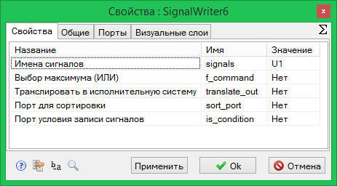

Рис. 1.13

Откройте диалоговое окно блока *Синусоида* (вкладку **Свойства**) и введите значения амплитуды (1), частоты (0.5) и сдвига фазы (0). Закройте это диалоговое окно.

Откройте диалоговое окно блока кусочно-линейного воздействия и введите в первой строке [0, 5, 10, 20, 25, 40], а во второй строке [2, 2, 5, 5, 2, 2]. Закройте это диалоговое окно.

Параметры блока *Кусочно линейная* формируют закон изменения *мгновенного* времени запаздывания в блоке *Переменное транспортное запаздывание*:

- на интервале 0…5 секунд *мгновенное* время запаздывания постоянно и равно 2 с;

- на интервале 5…10 секунд *мгновенное* время запаздывания линейно растет от 2 с до 5 с;

- на интервале 10…20 секунд *мгновенное* время запаздывания постоянно и равно 5 с;

- на интервале 20…25 с *мгновенное* время запаздывания линейно убывает от 5 с до 2 с;

- на интервале 25…40 секунд *мгновенное* время запаздывания постоянно и равно 2 с.

Откройте диалоговое окно блока *Идеальное транспортное запаздывание* и введите в 1-ой диалоговой строке (*Время запаздывания*) ранее заданное имя сигнала **U1**. Отметим, что на самом деле параметр **U1** в процессе моделирования будет переменным, так как его значение численно равно фактическому (мгновенному) времени запаздывания  в блоке *Переменное транспортное запаздывание*. Установите параметры расчета проекта в соответствии с рисунком 1.14.

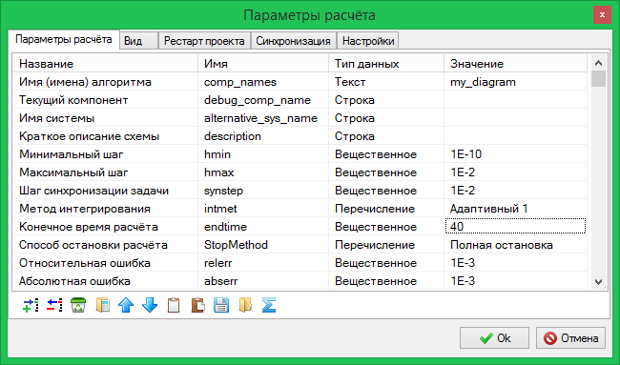

Рис. 1.14

Выполните расчет переходного процесса (щелчок по кнопке Продолжить). Если Вы выполните оформление графического окна, то его вид будет подобен рис. 1.15. Данные расчета показывают, что блок *Идеальное транспортное запаздывание* фактически реализовал математическую модель блока *Переменное транспортное запаздывание*.

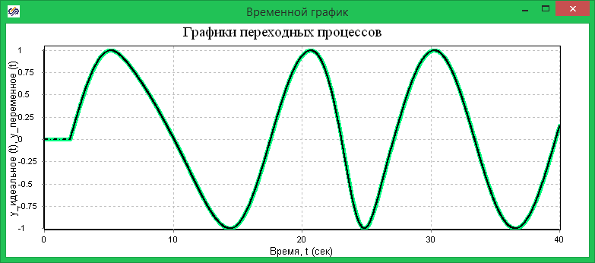

Рис. 1.15

Убедитесь самостоятельно в том, что если мгновенное время запаздывания в блоке *Переменное транспортное запаздывание* постоянно, то блок фактически эквивалентен блоку *Идеальное транспортное запаздывание*.